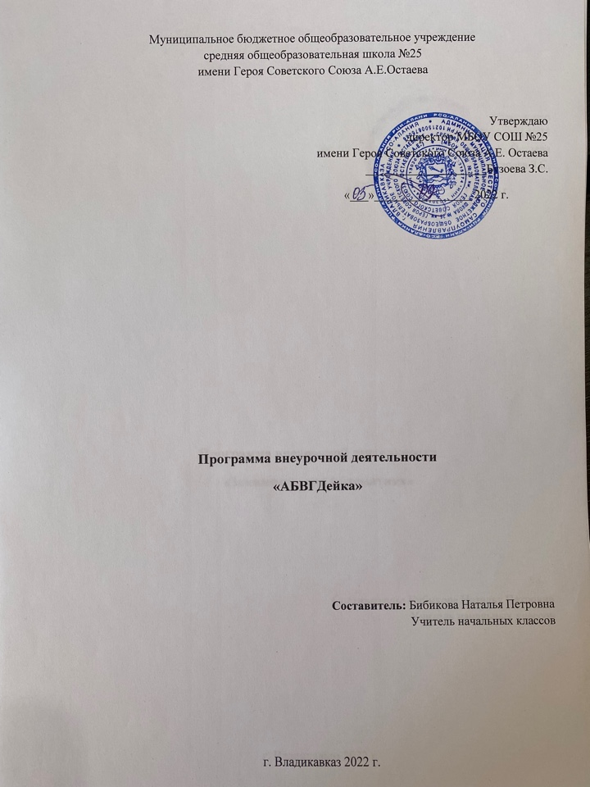
Пояснительная записка.
Успешное овладение знаниями в начальных классах общеобразовательной школы невозможно без интереса детей к учебе. Основной формой обучения в школе является урок. Строгие рамки урока и насыщенность программы не всегда позволяют ответить на вопросы детей, показать им богатство русского языка, раскрыть многие его “тайны”. В этом случае на помощь приходит курс “Абвгдейка”, являющийся закономерным продолжением урока, его дополнением. Программа курса составлена в соответствии с требованиями Федерального государственного образовательного стандарта начального общего образования.
Программа данного курса позволяет показать учащимся, как увлекателен, разнообразен, неисчерпаем мир слова, мир русской грамоты. Это имеет большое значение для формирования подлинных познавательных интересов как основы учебной деятельности. В процессе изучения грамматики школьники могут увидеть “волшебство знакомых слов”; понять, что обычные слова достойны изучения и внимания. Воспитание интереса к курсу “Абвгдейка” должно пробуждать у учащихся стремление расширять свои знания по русскому языку, совершенствовать свою речь.
Знание русского языка создает условия для успешного усвоения всех учебных предметов. Без хорошего владения, словом невозможна никакая познавательная деятельность. Поэтому особое внимание на занятиях “Абвгдейки” следует обращать на задания, направленные на развитие устной и письменной речи учащихся, на воспитание у них чувства языка. Воспитательные возможности русского языка как учебного предмета будут реализованы в большей мере, если усилить работу по воспитанию у младших школьников этических норм речевого поведения.
Содержание и методы обучения курса “Абвгдейка” содействуют приобретению и закреплению школьниками прочных знаний и навыков, полученных на уроках обучения грамоте и русского языка, обеспечивают единство развития, воспитания и обучения.
Для успешного проведения занятий используются разнообразные виды работ: игровые элементы, игры, дидактический и раздаточный материал, пословицы и поговорки, физкультминутки, рифмовки, считалки, ребусы, кроссворды, головоломки, грамматические сказки. Дидактический материал в большинстве своем дается в стихотворной форме, что способствует его более легкому усвоению и запоминанию. Все это открывает для детей прекрасный мир слова, учит их любить и чувствовать родной язык.
Программа «Абвгдейка» предназначена для внеурочной деятельности с учащимися начальных классов. Является наиболее актуальной на сегодняшний момент, так как обеспечивает развитие самостоятельности, познавательной деятельности, грамотности, учитывая индивидуальные способности каждого учащегося.
Программа составлена с учетом требований ФГОС второго поколения и соответствует возрастным особенностям младшего школьника. С этой целью в программе предусмотрено увеличение активных форм работы, направленных на вовлечение учащихся в динамическую деятельность.. Занятия по данной программе имеют четко разработанную структуру и состоят из 3-х частей:
1 часть – вводная. Цель этой части занятий настроить группу детей на совместную работу, установить эмоциональный контакт между всеми участниками. Эта часть занятия включает в себя приветствие, игры, направленные на создание эмоционального настроя.
2 часть – рабочая. На эту часть приходится основная смысловая нагрузка всего занятия. Дети выполняют различные занимательные упражнения, принимают участие в дидактических играх, которые способствуют развитию речи, различных видов мышления, памяти, внимания, мелкой моторики руки. Дети учатся работать в группах, парах, учитывать настроение и желание других.
3 часть – завершающая. Цель этой части занятий – создание у детей чувства принадлежности к группе и закрепление положительных эмоций от работы на занятии. Это подвижные игры, ритуалы прощания, рефлексия.

Цель и задачи:
Цель: расширить, углубить и закрепить у младших школьников знания по русскому языку, показать учащимся, что грамматика не свод скучных и трудных правил для запоминания, а увлекательное путешествие по русскому языку на разных ступенях обучения.
Задачи:
- Обучающие:
- овладение знаниями и умениями для успешного решения учебных и практических задач;
- приобретение знаний, умений, навыков по грамматике русского языка;
- пробуждение потребности у учащихся к самостоятельной работе над познанием родного языка;
- совершенствование общего языкового развития учащихся;
- освоение первоначальных знаний о лексике, фонетике, грамматике русского языка; овладение элементарными способами анализа изучаемых явлений языка;
- углубление и расширение знаний родного языка.
- Развивающие:
- развивать смекалку и сообразительность,
- развивать умение организации личной и коллективной деятельности,
- развитие речи, мышления, воображения школьников
- Воспитывающие:
- воспитание культуры обращения;
- приобщение школьников к самостоятельной исследовательской работе,
- воспитание эмоционально-целостного отношения к родному языку, побуждение познавательного интереса к родному слову, стремление совершенствовать свою речь.
Принципы:
Организация деятельности младших школьников на занятиях основывается на следующих принципах:
- занимательность;
- научность;
- сознательность и активность;
- наглядность;
- доступность;
- связь теории с практикой;
- индивидуальный подход к учащимся.
Кружок «Абвгдей-ка» позволяет наиболее успешно применять индивидуальный подход к каждому школьнику с учётом его способностей, более полно удовлетворять познавательные и жизненные интересы учащихся. В отличие от классных занятий, на внеклассных учащиеся мало пишут и много говорят.

Формы проведения занятий.
Процесс обучения должен быть занимательным по форме. Это обусловлено возрастными особенностями обучаемых. Основной принцип программы: «От игры к знаниям». Обучение реализуется в разнообразной форме и через игровые приемы работы: интеллектуальные (логические) игры на поиск связей, закономерностей, задания на кодирование и декодирование информации, сказки, конкурсы, игры на движение с использованием терминологии предмета.
Формы работы:
- беседы;
- практические занятия с элементами игр и игровых элементов, дидактических и раздаточных материалов, пословиц и поговорок, считалок, рифмовок, ребусов, кроссвордов, головоломок, сказок.
- игры-драматизации;
- самостоятельная работа (индивидуальная и групповая) по работе с разнообразными словарями; издание стенгазет, составление книжек-малюток.
Виды игр:
- на развитие внимания и закрепления терминологии;
- игры-тренинги;
- игры-конкурсы (с делением на команды);
- сюжетные игры на закрепление пройденного материала;
- интеллектуально-познавательные игры;
- интеллектуально-творческие игры.

Интерес учащихся поддерживается внесением творческого элемента в занятия: самостоятельное составление кроссвордов, шарад, ребусов.
Основные методы и технологии:
- технология разноуровневого обучения;
- развивающее обучение;
- технология обучения в сотрудничестве;
- коммуникативная технология.
- информационно-коммуникационная технология;
- здоровьесберегающая технология.

Выбор технологий и методик обусловлен необходимостью дифференциации и индивидуализации обучения в целях развития универсальных учебных действий и личностных качеств школьника.

Место курса в учебном плане.
Программа рассчитана на 1полугодие. Занятия проводятся 1 раз в неделю по 35 минут. Курс рассчитан на 17ч.

Планируемые результаты.

Личностные результаты:
- осознавать роль языка и речи в жизни людей;
- эмоционально «проживать» текст, выражать свои эмоции;
- понимать эмоции других людей, сочувствовать, сопереживать;
- высказывать своё отношение к героям прочитанных произведений, к их поступкам.
Метапредметные результаты
Регулятивные УУД:
- определять и формулировать цель деятельности с помощью учителя;
- учиться высказывать своё предположение (версию) на основе работы с материалом;
- учиться работать по предложенному учителем плану
Познавательные УУД:
- находить ответы на вопросы в тексте, иллюстрациях;
- делать выводы в результате совместной работы класса и учителя;
Коммуникативные УУД:
- оформлять свои мысли в устной и письменной форме (на уровне предложения или небольшого текста);
- слушать и понимать речь других;
- учиться работать в паре, группе; выполнять различные роли (лидера, исполнителя).

Формы контроля и оценки планируемых результатов.
В основу изучения факультатива положены ценностные ориентиры, достижение которых определяются воспитательными результатами Воспитательные результаты внеурочной деятельности оцениваются по трём уровням.
Первый уровень результатов — приобретение школьником социальных знаний (об общественных нормах, устройстве общества, о социально одобряемых и неодобряемых формах поведения в обществе и т. п.), первичного понимания социальной реальности и повседневной жизни.
Для достижения данного уровня результатов особое значение имеет взаимодействие ученика со своими учителями как значимыми для него носителями положительного социального знания и повседневного опыта.
Второй уровень результатов — получение школьником опыта переживания и позитивного отношения к базовым ценностям общества (человек, семья, Отечество, природа, мир, знания, труд, культура), ценностного отношения к социальной реальности в целом.
Для достижения данного уровня результатов особое значение имеет взаимодействие школьников между собой на уровне класса, школы, то есть в защищенной, дружественной социальной среде. Именно в такой близкой социальной среде ребёнок получает первое практическое подтверждение приобретённых социальных знаний, начинает их ценить (или отвергает).
Третий уровень результатов — получение школьником опыта самостоятельного общественного действия. Только в самостоятельном общественном действии, действии в открытом социуме, за пределами дружественной среды школы, для других, зачастую незнакомых людей, которые вовсе не обязательно положительно к нему настроены, юный человек действительно становится (а не просто узнаёт о том, как стать) социальным деятелем, гражданином, свободным человеком. Именно в опыте самостоятельного общественного действия приобретается то мужество, та готовность к поступку, без которых немыслимо существование гражданина и гражданского общества.

КАЛЕНДАРНО-ТЕМАТИЧЕСКОЕ ПЛАНИРОВАНИЕ 1 класс ( 17 ч.)

№ | Дата | Название занятия | Тема занятия | Кол-во часов | Планируемые результаты (УУД)
 |  | Звуки | Знакомство с жителями страны слов  ( звуками).  Игра « Том и Тим». (Распознавание твердых и мягких согласных звуков в словах) | 1 | Развитие познавательного интереса.  Развитие готовности к сотрудничеству. Формирование мотива деятельности.
 |  | В Страну Слогов. | Игра на внимание «Исправь ошибки». Разгадывание головоломки. Игра с мячом «Продолжи слово», «Найди пару». | 1 | Развитие слуховой памяти и внимания.  Развивать логическое мышление, умение образовывать новые слова разными способами.  Умение договориться, находить общее решение проблемы.
 |  | Слово | Сюжетная игра « Сказание о Слове». Слово- имя собственное. Игра –сказка  « Пропавшие имена» | 1 | Уметь объяснять выполнение задания.  Контролировать: обнаруживать и устранять ошибки.  Корректировать выполнение заданий.  Умение аргументировать, высказывать прогнозы.
 |  | Игры со словами. | Сколько слов вы знаете? Рассказ-беседа о словарном богатстве русского языка. Игра – соревнование “Кто больше слов знает на букву …”. | 1 | Упражнения на развитие внимания и наблюдательности, упражнения на развитие памяти.
 |  | Слово | Собираем слова.  Игры Деда Буквоеда. | 1 | Формулировать выводы.  Умение аргументировать, высказывать прогнозы. Формирование умений сравнивать,  анализировать, обобщать по разным основаниям. Умение осознанно строить высказывания
 |  | Буква, которая не имеет звука. | « Грамматическое домино»..Форма проведения: «Счастливый случай». (Мягкие согласные звуки и мягкий знак) | 1 | Умение договориться, находить общее  решение проблемы. Развитие готовности к сотрудничеству.  Корректировать выполнение заданий.
 |  | Загадки | Играем в загадки. | 1 | Моделировать выбор способов деятельности  Корректировать выполнение заданий.
 |  | Ударение. Безударные гласные. | Добрый «Волшебник» - Ударение. Ударение над гласной может сделать букву ясной. (Безударные гласные в корне слова, проверяемые ударением). | 1 | Развитие познавательного интереса.  Волевая саморегуляция.  Уметь объяснять выполнение задания. Формировать умения сравнивать, анализировать. Составление памятки.  Дидактические игры.
 |  | Парные согласные. | Звонкие и глухие «двойняшки».  Сказка про « Ошибку» | 1 | Находить решение разными способами.  Обобщать данные.  Умение договориться, находить общее  решение проблемы.
 |  | Непарные согласные. | Звонкие и глухие «Одиночки». | 1 | Анализировать различные способы хода рассуждения.
 |  | Интересные сочетания ча-ща, чу-щу. | Развивающие игры, головоломки и ребусы. | 1 | Закреплять знание правил правописание данных сочетаний. Развивать грамотность и желание познавать русский язык.
 |  | Когда один, когда много. | Работа со словообразовательным словарём. Разгадывание ребусов. Тавтология. Игра «Домино». | 1 | Упражнения на развитие внимания и наблюдательности, упражнения на развитие памяти.
 |  | Имена собственные. | Слова, которые пишутся с большой буквы. Игры. | 1 | Уметь объяснять выполнение задания.
 |  | История письма. | «А начинали все медведи…» (Как обходились без письма). | 1 | Моделировать разнообразные ситуации  расположения объектов.
 |  | Повторение. | Итоговое занятие. Игры «Кто больше?», «Лишнее слово». | 1 | Уметь объяснять выполнение задания.  Формирование умений сравнивать,  анализировать.
 |  | Экскурсия в прошлое. | Устаревшие слова – архаизмы и историзмы (рассказ учителя). В «музее» древних слов. | 1 | Познакомить с устаревшими словами, пополнение словарного запаса. Развивать речь, память внимание.
 |  | Итоговой занятие. | Кроссворды. Составляем и разгадываем. Ребусы | 1 | Обобщить полученные знания по данному курсу.

Литература
- Волина В. В. Русский язык. Учимся играя. Екатеринбург ТОО. Издательство “АРГО”, 2011
- Волина В. В. Русский язык в рассказах, сказках, стихах. Москва “АСТ”, 2011 г.
- Бетенькова Н.М., Фонин Д.С. Конкурс грамотеев. – М.: Просвещение, 2012г.
- Занимательная грамматика. Сост. Бурлака Е. Г., Прокопенко И. Н. Донецк. ПКФ “БАО”, 2011 г.
- Журналы: “Начальная школа”, “Веселые картинки”, “Мурзилка”.
- Игры, ребусы, загадки для младших школьников / Т.И. Линго.-Ярославль: Академия развития, 2013г.
- Канакина В. П. Работа над трудными словами в начальных классах. Москва “Просвещение”, 2013г.

